多重定义的问题

当系统模块比较多的时候，不同的开发人员对不同的模块进行开发，其中可能会使用相同定义。当各个模块被打包成静态库提供别人使用的时候，隐含的问题来了。如果不同的静态库中存在相同的定义，那么我们编译链接后使用的是哪一个呢，可能不是我们所希望的。
下面通过一个简单的示例来说明上述的问题：

// 1.c
#include<stdio.h>
void func()
{
printf("1.c\n");
}
// 2.c
#include<stdio.h>
void func()
{
printf("2.c\n");
}
// main.c
#include<stdio.h>
int main()
{
printf("main\n");
func();// which to call?
return 0;
}

gcc -c 1.c
gcc -c 2.c
gcc -c main.c
gcc -o test *.o
ld链接器对多个目标文件进行链接，如果发现有相同的重复定义就会报错。
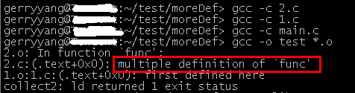

把生成的目标文件打包成静态库，并再次尝试链接：
ar cr lib1.a 1.o
ar cr lib2.a 2.o
Gcc -o test main.c -L. -l1 -l2
此时，ld链接器会根据人为指定的链接顺序进行链接，如果lib1.a与lib2.a中有重复的定义，那么将优先选择使用lib1.a中的定义，而lib2.a中同样的定义（通常是不同的实现）将被ld忽略。
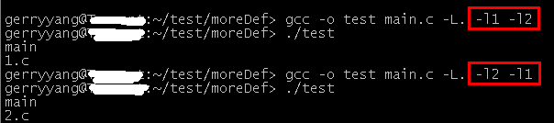

因此在多模块开发中，建议使用命名空间来显示指明调用的对象，以防止上述这种不明显的陷阱错误。

// 1.h
#ifndef __C1__
#define __C1__
#include<stdio.h>
namespace C1
{
void func();
}
#endif
// 1.c
#include "1.h"
namespace C1
{
void func()
{
printf("1.c\n");
}
}
// 2.h
#ifndef __C2__
#define __C2__
#include<stdio.h>
namespace C2
{
void func();
}
#endif
// 2.c
#include "2.h"
namespace C2
{
void func()
{
printf("2.c\n");
}
}
// main.c
#include<stdio.h>
#include "1.h"
#include "2.h"
using namespace C1;
using namespace C2;
int main()
{
printf("main\n");
//func();// which to call?
C1::func();
C2::func();
return 0;
}

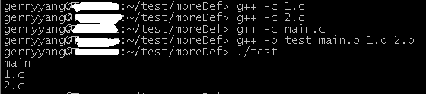

通过命名空间的方式，可以在语义上明确的指明我们要使用的对象，从而避免文中最初提到的那个问题。可见，建立良好的编程规范对于规模比较大的项目是十分重要的，可以把定位bug的时间节省下来欣赏下优美的音乐。

